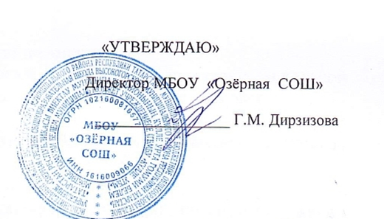
Первичный протокол ШЭ всероссийской и республиканской олимпиад школьников по биологии
в МБОУ «Озёрная СОШ» 2025/2026 учебном году

Фамилия участника | Имя участника | Класс участия | Балл | Мах балл | Статус | Учитель
Герасимович | Кирилл | 5 | 11 | 25 | участник | Нургазизова Гузалия Рашатовна
Калинкина | Екатерина | 10 | 46 | 63 | призер | Бухлаева Камилла Павловна
Хакимуллин | Ильназ | 10 | 31 | 63 | призер | Бухлаева Камилла Павловна
Хакимуллина | Инзиля | 10 | 30 | 63 | призер | Бухлаева Камилла Павловна
Маликова | Дина | 10 | 20 | 63 | участник | Бухлаева Камилла Павловна
Хайрутдинова | Карина | 10 | 9 | 63 | участник | Бухлаева Камилла Павловна
Назаров | Матвей | 5 | 9 | 25 | участник | Нургазизова Гузалия Рашатовна
Муратов | Дамир | 6 | 13 | 25 | участник | Нургазизова Гузалия Рашатовна
Ахметгалиев | Ренат | 7 | 21 | 30 | участник | Ахманова Гульнара Фаязовна
Хакимов | Тамаз | 7 | 7 | 30 | участник | Ахманова Гульнара Фаязовна
Шафеев | Саид | 10 | 19 | 63 | участник | Бухлаева Камилла Павловна

